Tillsynsbegäran – information om höga naturvärden och fridlysta arter i avverkningsanmälan A 61388-2024 i Krokoms kommun

Detta dokument behandlar höga naturvärden i avverkningsanmälan A 61388-2024 i Krokoms kommun. Denna avverkningsanmälan inkom 2024-12-20 00:00:00 och omfattar 44,1 ha.

Vi begär härmed att Skogsstyrelsen fattar beslut enligt miljöbalken som säkerställer att skogens höga naturvärden bevaras samt säkerställer att EU-lagstiftning efterlevs och att artskyddsbrott förhindras. Vi önskar även ta del av de ställningstaganden och beslut som myndigheterna meddelar till följd av aktuell avverkningsanmälan och föreningens inlaga (se 34 § förvaltningslagen).

Nedan beskrivs fynd av naturvårdsarter och fridlysta arter som gjorts i det avverkningsanmälda området. I BILAGA 1 finns artfakta om fridlysta arter.

# Naturvårdsarter

I avverkningsanmälan har följande 11 naturvårdsarter hittats: doftskinn (NT), gammelgransskål (NT), garnlav (NT), granticka (NT), knottrig blåslav (NT), rödbrun blekspik (NT), skrovellav (NT), ullticka (NT), vitgrynig nållav (NT), tvåblad (S, §8) och lavskrika (§4). Av dessa är 9 rödlistade. För rödlistade arter har rödlistekategorin angivits inom parentes. Arter som är signalarter enligt Skogsstyrelsen har markerats med (S). För fridlysta arter anges även paragrafen i Artskyddsförordningen som arten är fridlyst enligt.

De påträffade naturvårdsarterna är ett tydligt kvitto på att detta rör sig om en skog med höga naturvärden. I Figur 1 visas en karta över det avverkningsanmälda området, där samtliga fyndplatser för naturvårdsarter som finns registrerade på Artportalen har markerats.

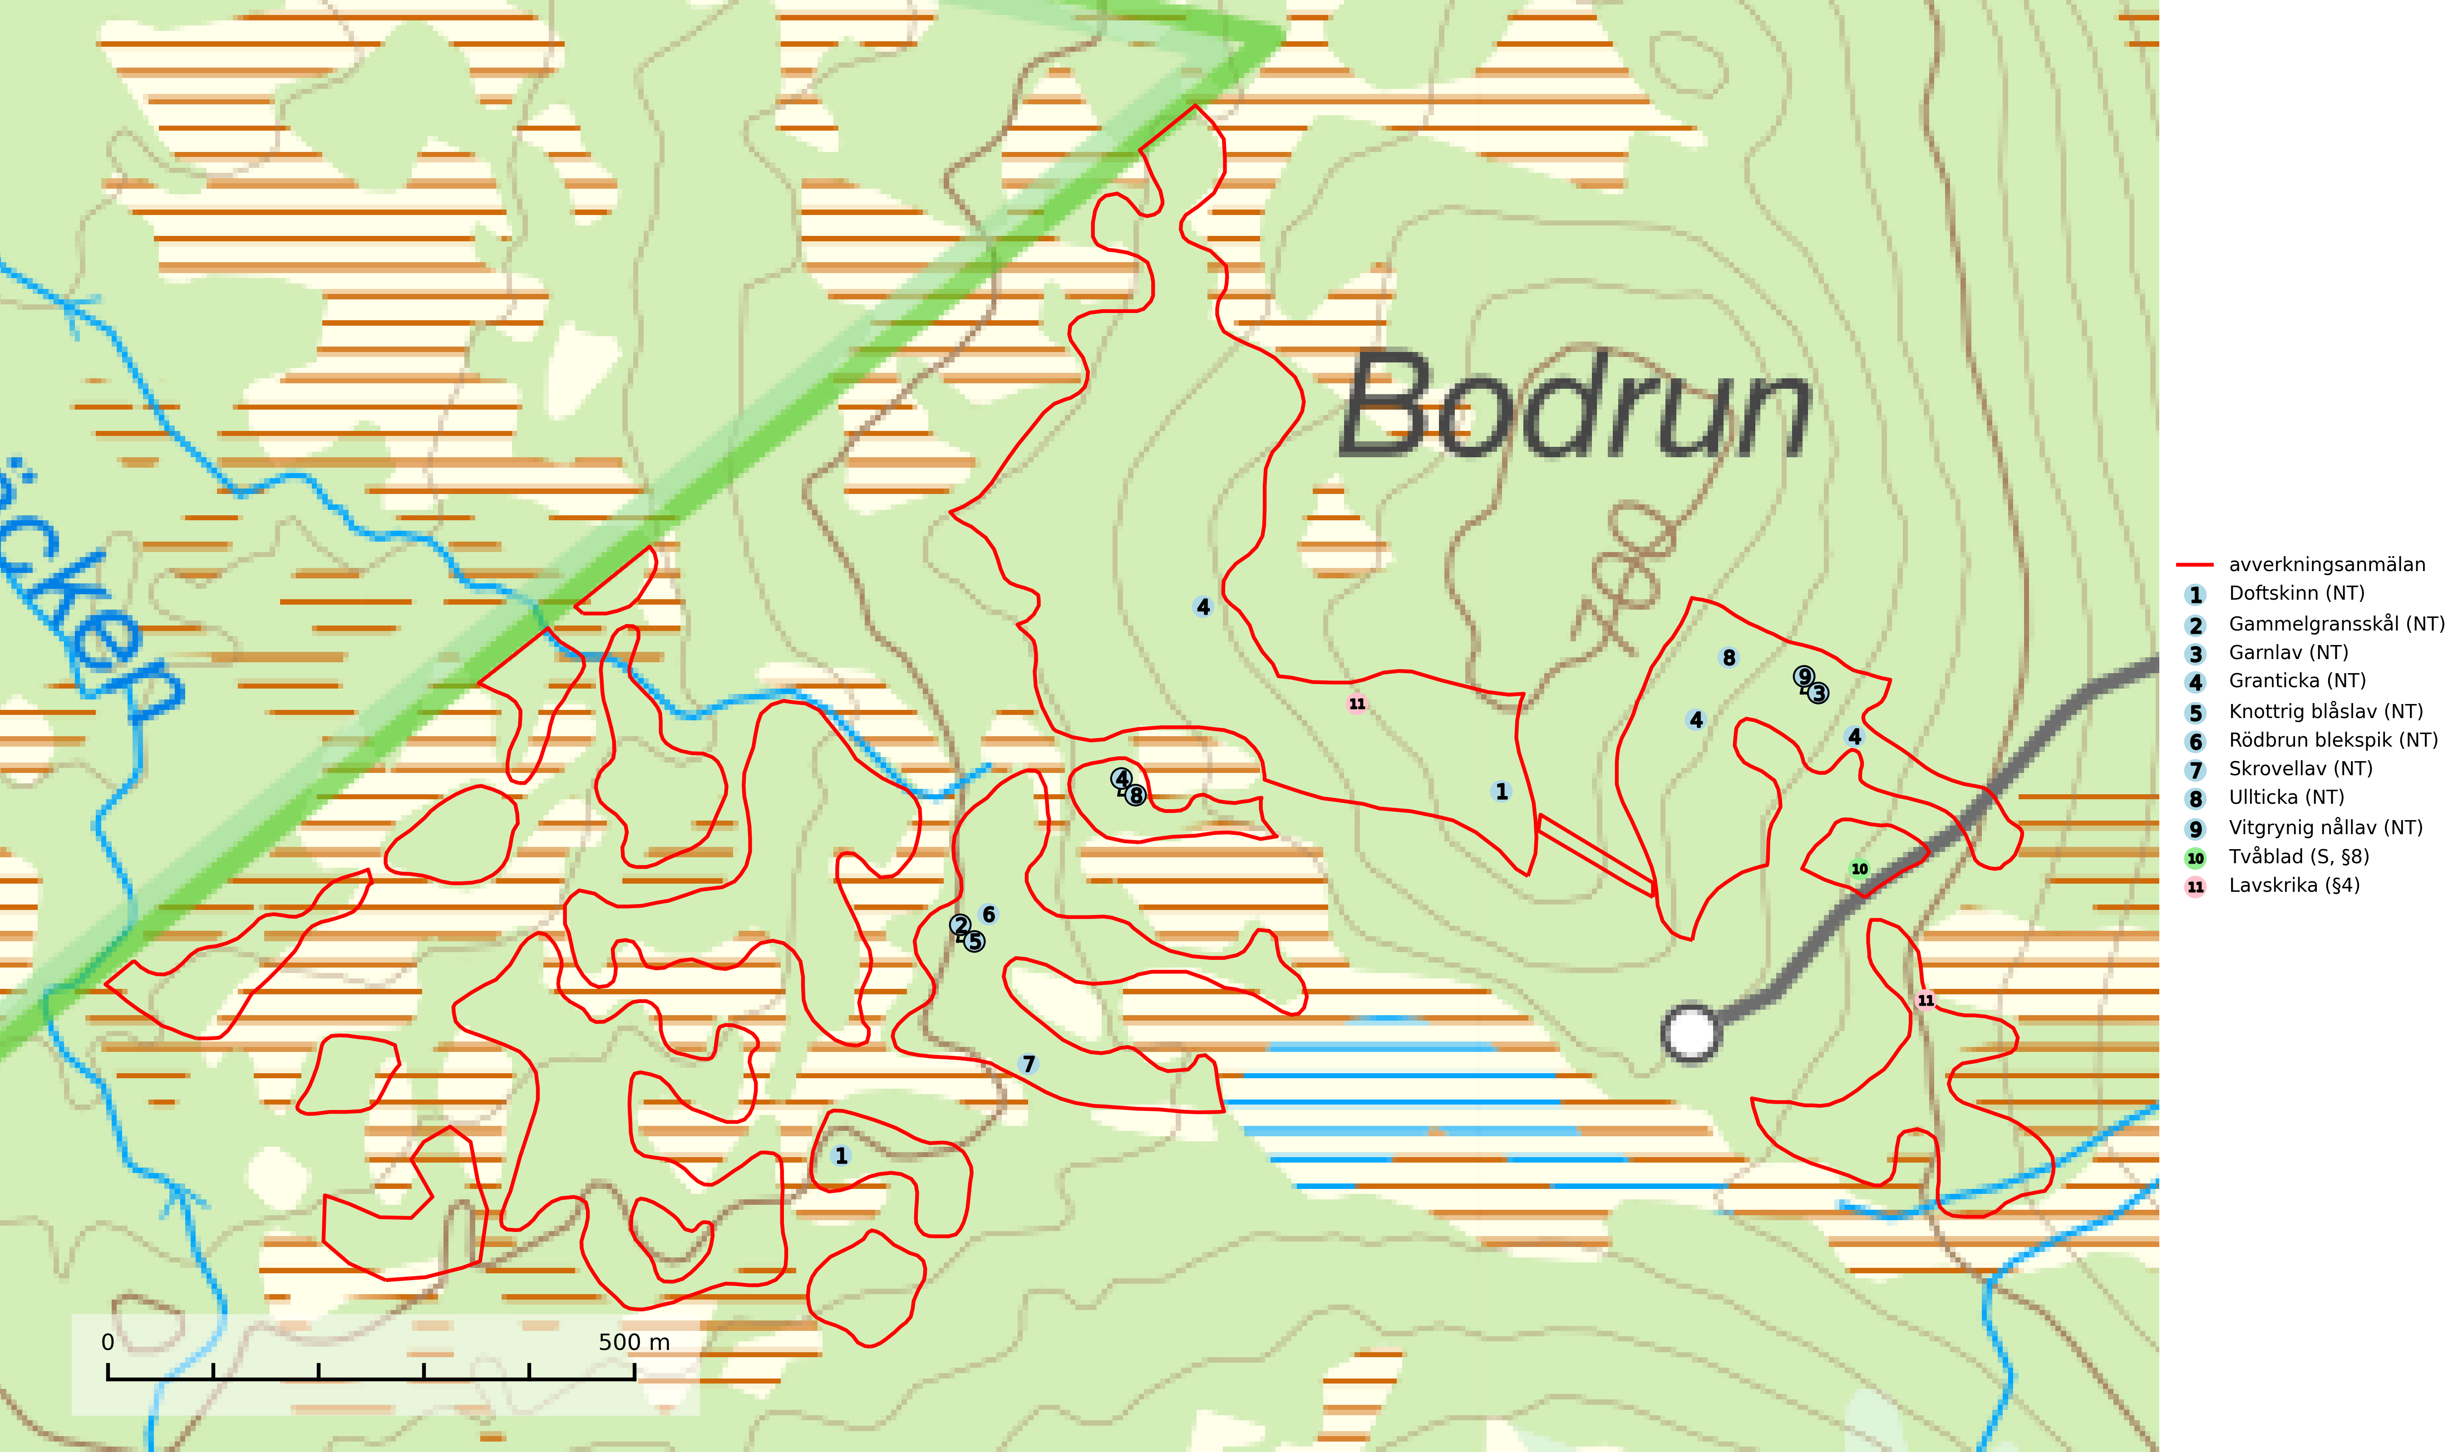

Figur 1. Fyndplatser för naturvårdsarter i det avverkningsanmälda området (röd linje). Markörer utan svart kant är placerade på fyndplatsen. Markörer med svart kant är placerade vid sidan av fyndplatsen och har ett svart streck som visar fyndplatsens exakta position. Kartans mittpunktskoordinat är N 7085740, E 449619 i SWEREF 99 TM.

**Doftskinn (NT)**, rödlistad som nära hotad, är en mycket bra signalart för boreal granskog och indikerar ett gran-skogsekosystem med lång kontinuitet av grova lågor. Arten är placerad i toppen av Skogsstyrelsens värdepyramid för bedömning av skog med höga naturvärden och har klassats som en “urskogsindikator”, då den förekommer med ett tydligt optimum i helt eller nästan helt orörda skogar (Nitare & Skogsstyrelsen, 2019).

**Gammelgransskål (NT)** är en liten skålsvamp som växer på gamla granar med skrovlig bark. Typiska växtplatser är gransumpskog i myrkanter, bäckdråg, bäckraviner och skuggiga bergssluttningar, men också skog på torrare mark kan hysa arten om beståndet har stark naturskogskaraktär. Bestånd med arten bör behandlas som nyckelbiotoper och sparas vid en slutavverkning. Även gallring bör undvikas (SLU Artdatabanken, 2024; Nitare & Skogsstyrelsen, 2019).

**Garnlav (NT)** är en utpräglad barrskogsart som ibland kan drapera träden i norrländska grannaturskogar med hög luftfuktighet. Den förekommer även i talldominerade bestånd där den, förutom i trädens grenverk, påträffas hängande över ojämnheter i tallbarken. Arten har minskat starkt i södra och mellersta Sverige och den minskar även i sitt nordliga utbredningsområde. Orsaken till tillbakagången beror främst på slutavverkningar av naturskogsartade skogar. Bestånd med riklig förekomst bör regelmässigt sparas. Garnlav är värdväxt för den mycket sällsynta och akut hotade fjärilen barrskogslavfly (CR) som hör hemma i boreala barrskogar med riklig förekomst av värdväxten. Tidigare kunde arten konstateras årligen på flera platser vid Dala-Floda i Dalarna innan lokalerna kalavverkades. Senaste fyndet i landet av barrskogslavfly är från år 2000 då den påträffades vid Högberget i Sollefteå kommun (SLU Artdatabanken, 2024).

**Granticka (NT)** förekommer främst i äldre skogar med naturskogskaraktär, liksom i dimensionsavverkade och plockhuggna skogar. I äldre grannaturskog i norra Sverige är den alltjämt en förhållandevis vanlig karaktärsart, medan den längre söderut blir allt mer sällsynt. I Götaland och delar av Svealand är den en god signalart för skyddsvärda granskogsmiljöer. Arten bedöms ha minskat starkt under senare år på grund av skogsavverkningar, då den framför allt växer i äldre granskog med långvarig grankontinuitet. I urskogsliknande bestånd i norra Sverige kan ibland påträffas den mycket sällsynta tickan grantickeporing (VU), som lever på döda grantickor (SLU Artdatabanken, 2024; Nitare & Skogsstyrelsen, 2019).

**Knottrig blåslav (NT)** har sin huvudutbredning i gamla granskogar i det övre barrskogsbältet mot fjällen. Den signalerar alltid höga naturvärden och växer i skogar med lång kontinuitet, mest i opåverkade naturskogsbestånd. Arten överlever inte en slutavverkning (inklusive hänsyn) och den finns idag enbart i kontinuitetsskog. Lavens fortsatta förekomst bör säkerställas genom att lokaler med äldre barrskog skyddas (SLU Artdatabanken, 2024; Nitare & Skogsstyrelsen, 2019).

**Rödbrun blekspik (NT)** växer i norra Sverige på bark och ved av björk och gran i skogar med hög och jämn luftfuktighet. I södra Sverige växer den främst på ek i öppna åldriga lövskogar. I norra delen av sitt utbredningsområde hotas arten av slutavverkningar av gamla granskogar. I den södra delen av landet hotas den genom de åldriga lövskogarnas tillbakagång och särskilt ekhagarnas igenväxning och genom plantering av sådan mark med barrskog. Rödbrun blekspik signalerar alltid höga naturvärden (SLU Artdatabanken, 2024; Nitare & Skogsstyrelsen, 2019).

**Skrovellav (NT)** växer på gamla lövträd och på klippor i gamla skogar med hög och jämn luftfuktighet. Slutavverkning av kontinuitetsskog utgör det största hotet och lavens fortsatta förekomst bör säkerställas genom att lokaler med äldre skog skyddas. I områden med mycket hög luftfuktighet kan man på bålen av skrovellav finna en sällsynt parasitsvamp med rödbruna apothecier, skrovellavsknapp *Plectocarpon scrobiculatae* (EN) (SLU Artdatabanken, 2024; Nitare & Skogsstyrelsen, 2019).

**Ullticka (NT)** är knuten till restbestånd av barrnaturskog och förekommer med ett tydligt optimum i orörda eller måttligt påverkade gamla granskogar där det föreligger viss kontinuitet av grov död ved. Ullticka är en bra signalart inom hela sitt utbredningsområde och i södra Sverige är den sällsynt och en god signalart för skyddsvärda granskogsmiljöer. Den hotas av avverkning och fragmentering av naturskog och äldre granskog med lång trädkontinuitet. På ullticka kan ibland ulltickeporing (VU) påträffas - det är en sällsynt ticka som nyligen delats upp i tre olika arter: *Skeletocutis brevispora* (ulltickeporing)*, Skeletocutis delicata och Skeletocutis exilis*. De två sistnämnda arterna står för närvarande (2020) som ej bedömda i rödlistan (SLU Artdatabanken, 2024; Nitare & Skogsstyrelsen, 2019; Miettinen & Niemelä, 2018).

**Vitgrynig nållav (NT)** växer nästan uteslutande på bark av gamla, senvuxna granar i skuggiga lägen med hög och jämn luftfuktighet. Den vanligaste naturtypen för arten är kontinuitetsskogar på frisk mark men den finns också i sumpgranskogar. På lång sikt utgör avverkningar av olikåldriga granskogar av naturskogskaraktär ett allvarligt hot mot arten och skogsbruksåtgärder på eller i närheten av växtplatserna bör undvikas. Naturskogsartade, fuktiga granskogar med förekomster av arten signalerar höga biologiska värden och bör bevaras (SLU Artdatabanken, 2024; Nitare & Skogsstyrelsen, 2019).

# Fridlysta arter

Följande fridlysta arter har sina livsmiljöer och växtplatser i den avverkningsanmälda skogen: tvåblad (S, §8) och lavskrika (§4).

Observera att medlemsländerna är skyldiga att agera i enlighet med EU:s fågeldirektiv där det uttryckligen står att direktivet gäller för fåglar samt för deras ägg, bon och **livsmiljöer** (artikel 1). Vidare att de åtgärder som vidtas inte får leda till en försämring av den nuvarande situationen beträffande bevarandet av de fågelarter som avses i artikel 1 (artikel 13). Fågeldirektivet är styrande för tillsynsansvariga myndigheters ärendehantering, ställningstaganden och beslutsfattande.

**Lavskrika (§4)**, prioriterad art i Skogsvårdslagen, är en mycket stationär fågel, som häckar i äldre, slutna och hänglavsrika barrskogar. Reviren är livslånga med hemområden som varierar mellan 50 och 150 ha. Inom ett revir av hög kvalitet finns det som regel ett eller flera kärnområden (1–20 ha) med relativt tät flerskiktad granskog. Arten missgynnas när flerskiktad skog omförs till enskiktade bestånd och även röjning och hård gallring är starkt negativt. Lavskrikan har relativt stora hemområden och försvinner när den äldre skogen fragmenteras, särskilt allvarligt är när kärnområdena avverkas. (Skogsstyrelsen 2016). Populationen har minskat med 20–40 % de senaste 30 åren. Arten försvinner successivt framför allt vid dess utbredningsgränser (SLU Artdatabanken, 2021).

I BILAGA 1 finns mer detaljerad information om ekologi samt krav på livsmiljö hos fridlysta arter.

BILAGA 1 – Fridlysta arter

# Lavskrika – ekologi samt krav på livsmiljön

Lavskrikan är fridlyst enligt 4 § artskyddsförordningen (2007:845) och ingår i förteckningen över prioriterade arter i Skogsstyrelsens föreskrifter och allmänna råd (SKSFS 2011:7) bilaga 4.

I Skogsstyrelsens vägledning för hänsyn till fåglar står bland annat att: *“Reviren är livslånga med hemområden som varierar mellan 50 och 150 ha. Hemområdena har inga fasta gränser utan det handlar mera om de yttre gränserna för familjegruppernas rörelser. Lavskrikan undviker att förflytta sig över stora öppna områden och hemområdesstorleken är därför större i områden fragmenterade av hyggen och yngre skog än i områden med i sammanhängande äldre skog. Det finns studier som antyder att det inom ett revir bör finnas maximalt 15 % öppna ytor och ungskog. Inom ett revir av hög kvalitet finns det som regel ett eller flera kärnområden (1–20 ha) med relativt tät flerskiktad granskog.”* Vidare att: *“Arten missgynnas när flerskiktad skog omförs till enskiktade bestånd. Även skogsskötsel med återkommande röjning och hård gallring är starkt negativt. Lavskrikan har relativt stora hemområden och försvinner när den äldre skogen fragmenteras, särskilt allvarligt är när kärnområdena avverkas.”* (Skogsstyrelsen 2016).

Populationen har minskat med 20–40 % de senaste 30 åren, men i Svensk Fågeltaxerings standardrutter varierar antalet kraftigt och ingen minskning kan skönjas de senaste 18 åren. Arten försvinner successivt framför allt vid dess utbredningsgränser (SLU Artdatabanken, 2022).

## Referenser – lavskrika

Skogsstyrelsen, 2016. *Vägledning för hänsyn till fåglar – lavskrika.* https://www.skogsstyrelsen.se/globalassets/lag-och-tillsyn/artskydd/vagledningar-for-hansyn-till-faglar/lavskrika-vagledning-hansyn.pdf

SLU Artdatabanken, 2021. *Artfaktablad. Naturvård – artfakta.* SLU Artdatabanken, Uppsala